Лабораторная работа №7
  - Учёт физических параметров сети
Ко Антон Геннадьевич
Содержание

1 Цель работы
Получить навыки работы с физической рабочей областью Packet Tracer, а также учесть физические параметры сети.

2 Выполнение работы
Перейдём в физическую рабочую область Packet Tracer и присвоим название городу — Moscow (рис. #fig:002):
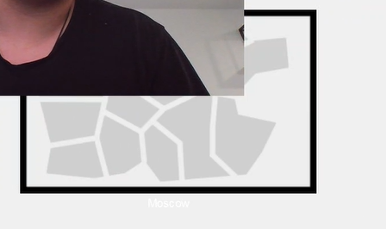
Открытие физической рабочей области Packet Tracer и присвоение названия городу
Щёлкнув на изображение города, мы видим изображение здания. Присвоим ему название Donskaya и добавим здание для территории Pavlovskaya (рис. #fig:003):
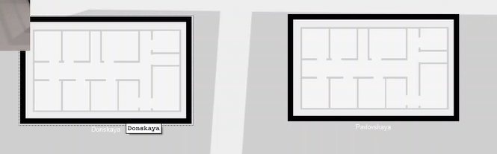
Присвоение зданию названия Donskaya и добавление здания для территории Pavlovskaya
Щёлкнув на изображение здания Donskaya, переместим изображение, обозначающее серверное помещение, в него (рис. #fig:004):
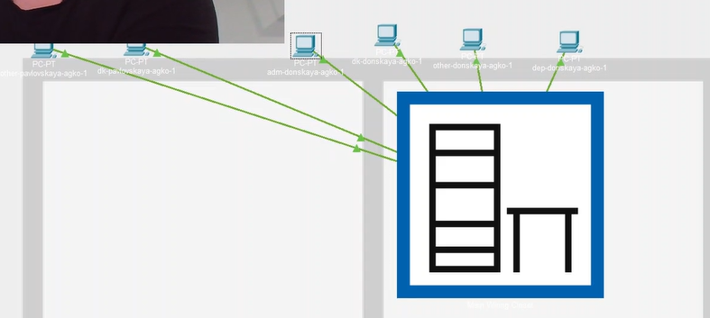
Перемещение изображения, обозначающего серверное помещение, внутрь здания
Затем, щёлкнув на изображение серверной, мы видим отображение серверных стоек. Переместим коммутатор msk-pavlovskaya-agko-sw-1 (рис. #fig:005) и два оконечных устройства dk-pavlovskaya-1 и other-pavlovskaya-1 (рис. #fig:006) на территорию Pavlovskaya, используя меню “Move” физической рабочей области Packet Tracer.
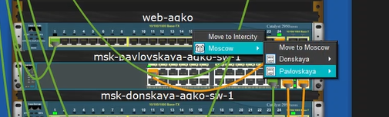
Перемещение коммутатора msk-pavlovskaya-agko-sw-1 на территорию Pavlovskaya
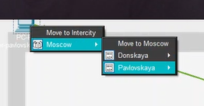
Перемещение двух оконечных устройств (dk-pavlovskaya-1 и other-pavlovskaya-1) на территорию Pavlovskaya
Вернувшись в логическую рабочую область Packet Tracer, выполним ping с коммутатора msk-donskaya-agko-sw-1 на коммутатор msk-pavlovskaya-agko-sw-1 и убедимся в работоспособности соединения (рис. #fig:007):
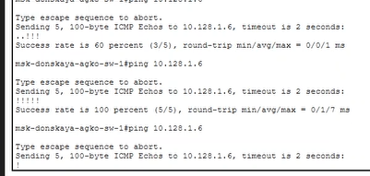
Пинг с коммутатора msk-donskaya-agko-sw-1 на коммутатор msk-pavlovskaya-agko-sw-1 (проверка работоспособности соединения)
Далее в меню “Options” → “Preferences” во вкладке “Interface” активируем разрешение на учёт физических характеристик среды передачи (Enable Cable Length Effects) (рис. #fig:008):
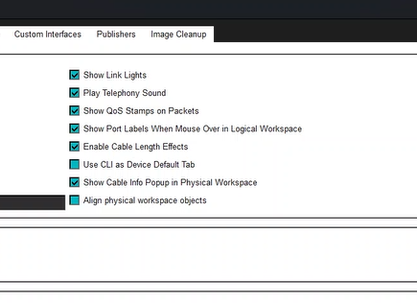
Активация разрешения на учёт физических характеристик среды передачи
Теперь в физической рабочей области Packet Tracer разместим две территории на расстоянии более 100 м друг от друга (рис. #fig:009):
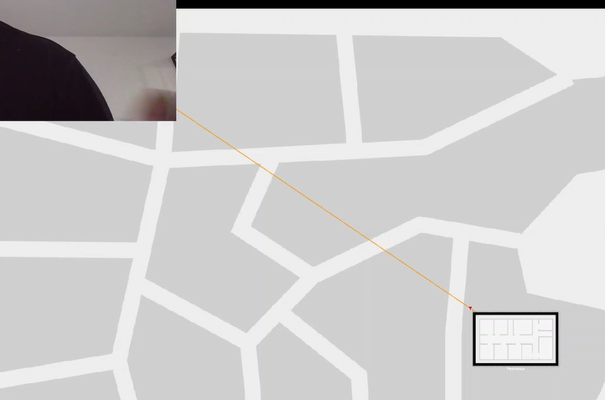
Размещение двух территорий на расстоянии более 100 м друг от друга
Вернувшись в логическую рабочую область Packet Tracer, выполним ping с коммутатора msk-donskaya-agko-sw-1 на коммутатор msk-pavlovskaya-agko-sw-1 и убедимся в неработоспособности соединения (рис. #fig:010):
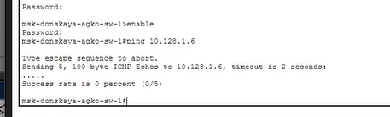
Пинг с коммутатора msk-donskaya-agko-sw-1 на коммутатор msk-pavlovskaya-agko-sw-1 (проверка неработоспособности соединения)
Далее удалим соединение между msk-donskaya-agko-sw-1 и msk-pavlovskaya-agko-sw-1 и добавим в логическую рабочую область два повторителя (Repeater-PT). Присвоим им соответствующие названия msk-donskaya-agko-mc-1 и msk-pavlovskaya-agko-mc-1 (рис. #fig:011). Внутри повторителей заменим имеющиеся модули на PT-REPEATERNM-1FFE и PT-REPEATER-NM-1CFE для подключения оптоволокна и витой пары по технологии Fast Ethernet (рис. #fig:012):
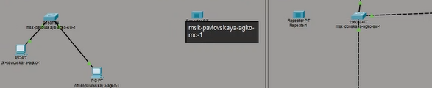
Удаление соединения, добавление двух повторителей и присвоение им названий
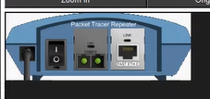
Замена модулей на PT-REPEATERNM-1FFE и PT-REPEATER-NM-1CFE
Переместим msk-pavlovskaya-agko-mc-1 на территорию Pavlovskaya (в физической рабочей области Packet Tracer) (рис. #fig:013):
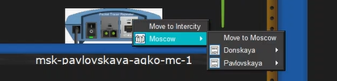
Перемещение msk-pavlovskaya-agko-mc-1 на территорию Pavlovskaya
Теперь подключим коммутатор msk-donskaya-agko-sw-1 к msk-donskaya-agko-mc-1 по витой паре, msk-donskaya-agko-mc-1 и msk-pavlovskaya-agko-mc-1 — по оптоволокну, msk-pavlovskaya-agko-sw-1 к msk-pavlovskaya-agko-mc-1 — по витой паре (рис. #fig:014):
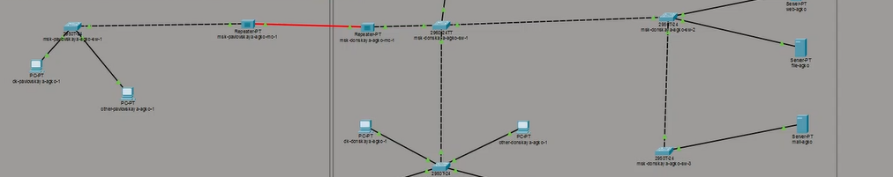
Подключение коммутаторов через повторители по витой паре и оптоволокну
Убедимся в работоспособности соединения между msk-donskaya-agko-sw-1 и msk-pavlovskaya-agko-sw-1 (рис. #fig:015):
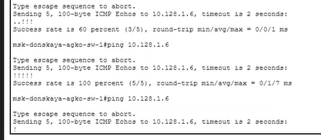
Проверка работоспособности соединения после добавления повторителей

3 Вывод
В ходе выполнения лабораторной работы мы получили навыки работы с физической рабочей областью Packet Tracer, а также научились учитывать физические параметры сети (расстояние между устройствами, типы кабелей) с использованием повторителей для увеличения дальности передачи сигнала.

4 Ответы на контрольные вопросы

4.1 1. Перечислите возможные среды передачи данных. На какие характеристики среды передачи данных следует обращать внимание при планировании сети?
Среды передачи данных: - Коаксиальный кабель - Витая пара - Оптоволокно - Беспроводные среды (Wi-Fi, Bluetooth, и т.д.)
Характеристики, на которые следует обращать внимание: - Допустимое расстояние передачи сигнала - Скорость передачи данных - Реальные физические факторы для беспроводных сетей (помехи, препятствия) - Устойчивость к внешним воздействиям - Стоимость прокладки и обслуживания

4.2 2. Перечислите категории витой пары. Чем они отличаются? Какая категория в каких условиях может применяться?
Существует несколько категорий кабеля «витая пара», которые нумеруются от 1 до 8 и определяют эффективный пропускаемый частотный диапазон.
Категория | Частота | Скорость | Применение
Cat5 | 100 МГц | 100 Мбит/с | Устаревшая, для сетей 100BASE-TX
Cat5e | 100 МГц | 1 Гбит/с | Наиболее распространённая для домашних и офисных сетей
Cat6 | 250 МГц | 1 Гбит/с (до 100 м), 10 Гбит/с (до 55 м) | Для высокоскоростных сетей, корпоративных сетей
Cat6a | 500 МГц | 10 Гбит/с (до 100 м) | Для дата-центров, высоконагруженных сетей
Cat7 | 600 МГц | 10 Гбит/с | Экранированная, для профессиональных сетей
Cat8 | 2000 МГц | 25-40 Гбит/с | Для дата-центров, на коротких расстояниях (до 30 м)
Категории отличаются диапазоном частот, строением кабелей и скоростью передачи. Применяются в зависимости от требуемой скорости передачи и условий эксплуатации.

4.3 3. В чём отличие одномодового и многомодового оптоволокна? Какой тип кабеля в каких условиях может применяться?
Отличие заключается в количестве проходящих лучей света:
Характеристика | Одномодовое (SMF) | Многомодовое (MMF)
Количество лучей | Один луч | Множество лучей
Диаметр сердцевины | ~9 мкм | 50 или 62.5 мкм
Дальность | До 100+ км | До 2 км
Стоимость | Дороже | Дешевле
Источник света | Лазер | Светодиод (LED)
Применение: - Одномодовое — используется на больших расстояниях (магистральные линии, соединение городов, провайдерские сети). - Многомодовое — используется внутри зданий, кампусов, на небольших расстояниях (до 2 км).

4.4 4. Какие разъёмы встречаются на патчах оптоволокна? Чем они отличаются?
Тип разъёма | Описание | Особенности
SC | Subscriber Connector / Square Connector | Высокая скорость и плотность коммутации, ненадёжный корпус (фиксация защёлкой)
ST | Straight Tip | Меньшая плотность коммутации, надёжный корпус (фиксация байонетом)
FC | Ferrule Connector | Большая сложность коммутации, надёжный корпус с резьбовым соединением
LC | Lucent Connector | Компактный, для высокой плотности коммутации, используется в SFP-трансиверах
MT-RJ | Mechanical Transfer Registered Jack | Двухволоконный компактный разъём
Разъёмы отличаются механизмом фиксации (защёлка, байонет, резьба), габаритами, плотностью коммутации и областью применения.

